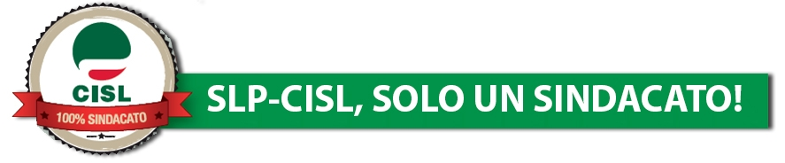

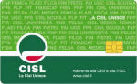
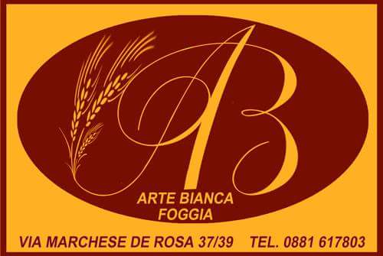
Per la bacheca sindacale – Diritto di affissione art. 12 CCNL

CONVENZIONE
SLP-CISL/ Arte Bianca–panificio pizzeria
di Fabio Montepeloso
Il panificio\pizzeria Arte Bianca sita in Foggia Via Marchese De Rosa 37/39 di Montepeloso Fabio, offre agli iscritti SLP CISL, sconti sul seguente elenco:

- 10% Sconto sulle Vs feste
- 10% Sconto per acquisto pizza

Inoltre la pizzeria propone quotidianamente:
-Menù fisso di Carne al prezzo di 8.90Euro (Primo, secondo, contorno, pane e bevanda);
-Menù fisso di Pesce al prezzo di 10,90Euro (Primo, secondo, contorno, pane e bevanda).
Su ordinazione è possibile la consegna a domicilio, con un supplemento di 2.00Euro.

- Il pagamento può essere effettuato anche attraverso Ticket Elettronici (Qui Ticket) e Cartacei(Tutti).
Inoltre, il panificio consegnerà all'acquisto, una carta fedeltà, dove applicando un timbro ogni 10,00 euro spesi per acquisto pizza, dopo di 10 timbri si avrà in omaggio 1Kg di pizza a scelta oppure 6,00Euro di sconto sui prodotti locali.

Presenta la tua tessera card della SLP-CISL e un tuo documento presso il punto vendita:
Panificio\Pizzeria
Arte Bianca sita in Foggia
Via Marchese De Rosa 37/39
e avrai diritto agli sconti riservati agli iscritti SLP CISL in regola con il tesseramento.

